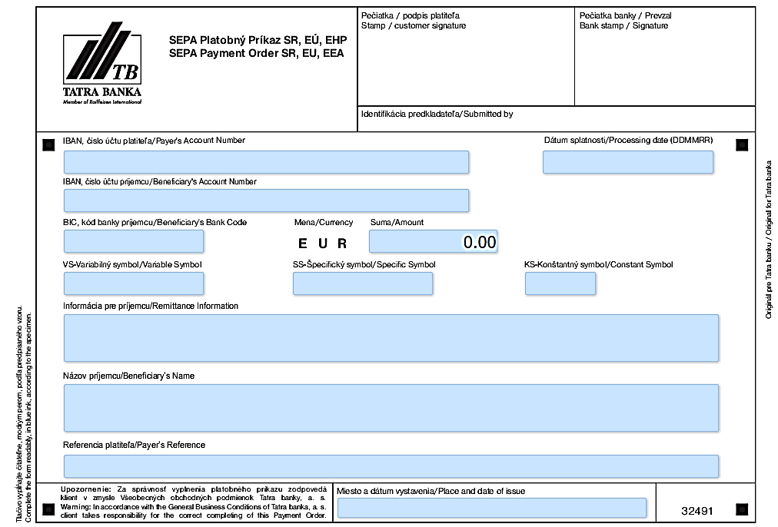

SK28 1100 0000 0026 2874 0740 17.3.2019

SK63 8180 5002 5906 3096 4920

SPSRSKBAXXX 32,97

1100022019 Kliknutím zadáte text. Kliknutím zadáte text.

Kliknutím zadáte text.

Fin. riaditeľstvo SR

Kliknutím zadáte text.

Žiline Kliknutím zadáte dátum.